
ООО «Триумфф»
Юр. адрес: 198217, Россия, г. Санкт-Петербург,
ул. Танкиста-Хрустицкого 28-11
Факт. адрес: 191023, Россия, г. Санкт-Петербург,
ул. Садовая 28-30 корпус 15
ИНН 7805616388 КПП 780501001 ОГРН 1137847098344
р/с 40702810002890019695 в ОАО АКБ "Авангард"
к/с 30101810000000000201 БИК 044525201

Коммерческое предложение по размещению рекламы.
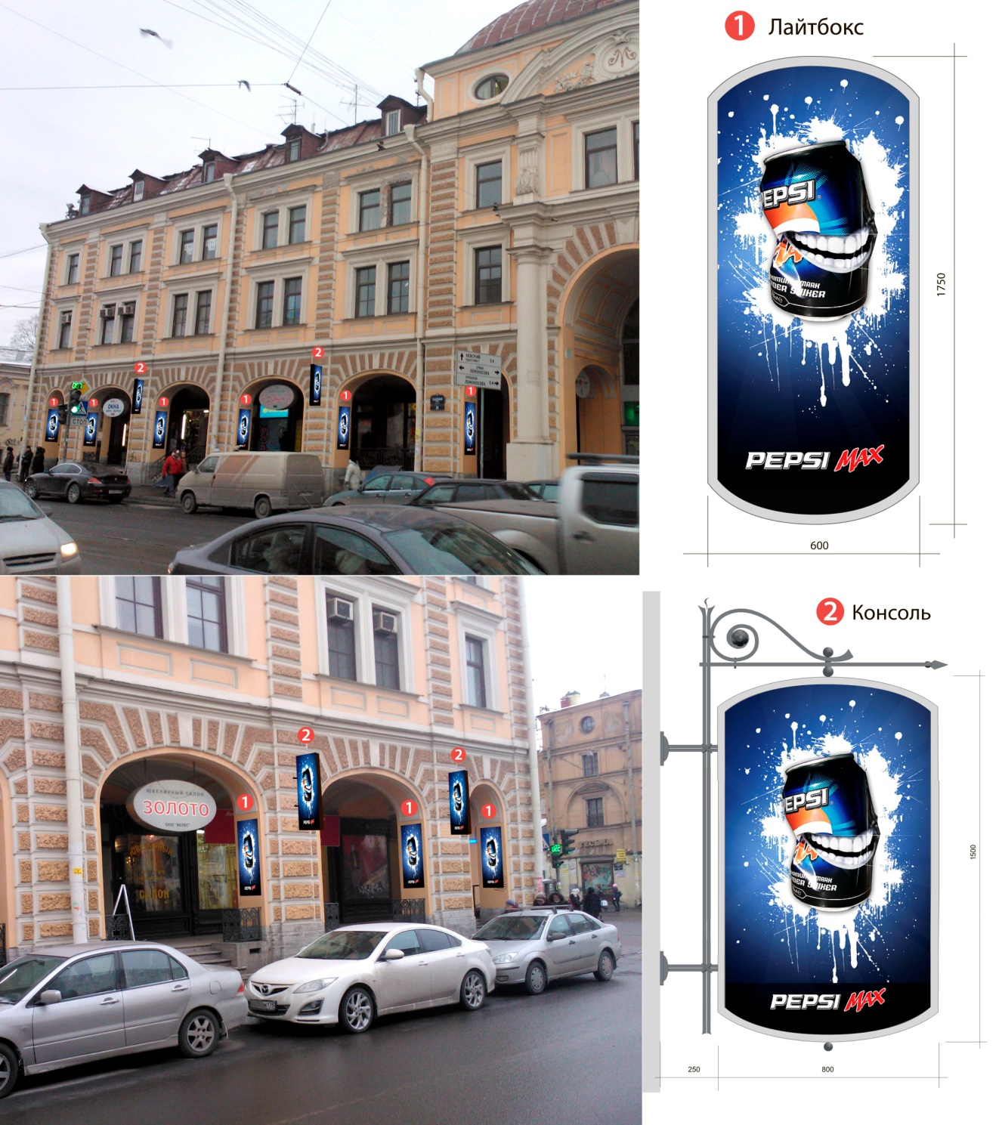
Управляющая Компания ООО «ТРИУМФФ» предлагает размещение рекламы на собственных рекламных носителях, расположенных на фасаде здания по адресу: ул. Садовая д. 28-30.
Наши рекламные носители выгодно выделяются на фасаде одного из самых известных зданий в историческом центре Санкт-Петербурга – «Апраксин Двор». Вашу рекламу обязательно заметят огромное количество проходящих пешеходов и проезжающих мимо автомобилей!

Стоимость аренды рекламных площадей в месяц за 1 шт.
Наименование  (общее кол-во) | Сторона | Размер | Стоимость  за 1 шт. | Стоимость от 2-х  до 10 шт. (-7%) | Стоимость за все(-25%)
Консоль (40 шт.) | А | 800*1500 | 9250 | 8600 | 7000
Консоль (40 шт.) | В | 800*1500 | 8400 | 7800 | 6300
Лайтбокс (70 шт.) | А | 600*1750 | 7200 | 6700 | 5400
Лайтбокс (70 шт.) | В | 600*1750 | 6300 | 5900 | 4800
*Сторона «А» – попутное движение, сторона «В» – встречное движение
**При размещении на срок от 3-х месяцев действуют дополнительные скидки!
Ваш менеджер – Алексей. Тел.: 8 (903) 099-39-02 ; 8 (812) 784-17-41.

